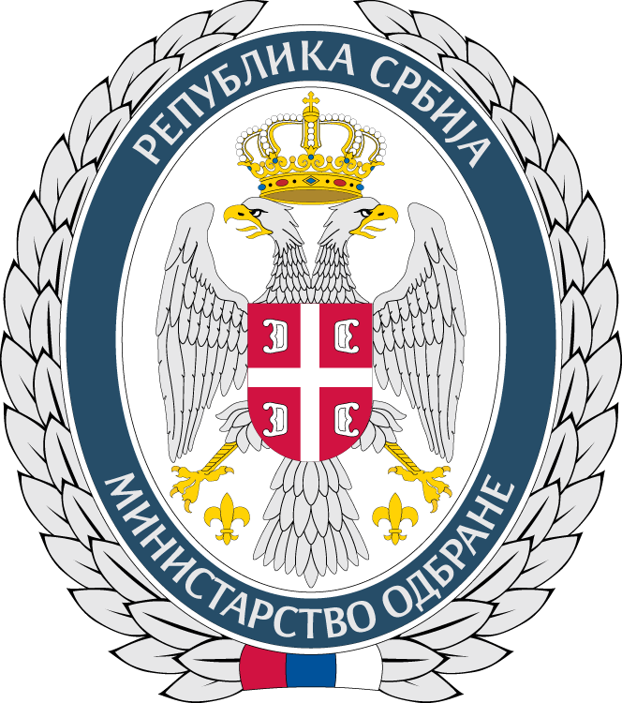 | 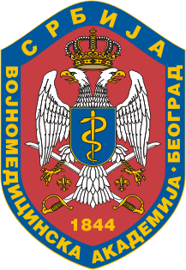 | МИНИСТАРСТВО ОДБРАНЕ  УНИВЕРЗИТЕТ ОДБРАНЕ У БЕОГРАДУ  МЕДИЦИНСКИ ФАКУЛТЕТ ВМА  Телефони: (011)36 08 129, (011)36 08 134, (011)36 08 661  Телефакс: (011)36 08 142
Попунити читко ШТАМПАНИМ словима http://www.mfvma.mod.gov.rs
email: medicinski.fakultet@vma.mod.gov.rs

ЈМБГ
Бр. досијеа

Презиме (име једног родитеља) и име:

Датум и место рођења:

Датум објављивања конкурса:
Студијски програм на који конкуришете:

Претходно завршени нивои студија:

Просечна оцена у току претходних нивоа студија:

Датум почетка и краја претходних нивоа студија:

Контакт адреса:

Контакт телефон и email адреса:

Други подаци:

Потпис кандидата

__________________________

